Personal
Resume

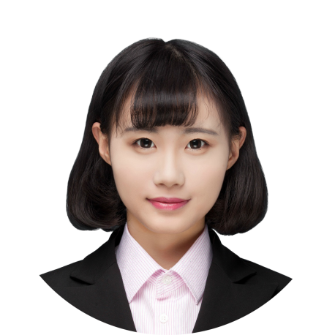
本人性格开朗活泼，在校期间学习认真成绩良好。大学里经常参加一些文娱活动，逐渐养成了善于交际、能与人和睦相处的好习惯。工作中认真负责、勤劳肯干，同时又注重团队合作，获得周围同学的一致好评。

教育背景 （Education background）
基本资料 （Basic information）
工作经历 （Work experience）
职业技能 （Vocational skill）
自我评价 （Self-evaluation）
行政主管 20xx.06-20xx.10
1．组织办好公司各项会议季度会。
2．娱乐省内外旅游等各项活动。
3．组织各种员工福利活动活动。
4．宣传文体工作，办好黑板报。

姓 名 ：王冰冰 性 别 ： 女
籍 贯 ：上海 生 日 ：20xx.05.04
Q Q ：1388888888 地 址 ：上海市浦东
邮 箱 ：xxx@126.com 电 话 ：138888888

北京大学 200xx.09-20xx.06
行政管理 学士
GPA：3.5/4.0 班级排名 1/60
各类公文写作 ［ 熟练 ］
新闻写作和新闻摄影 ［ 熟练 ］
英语六级 ［ 精通 ］
Photoshop图片编辑 ［ 熟练 ］
office办公软件 ［ 熟练 ］

求职意向：行政主管

